华为前副董事长洪天峰：

如何战胜山头主义、腐败、怠惰的“组织黑洞”

——洪天峰

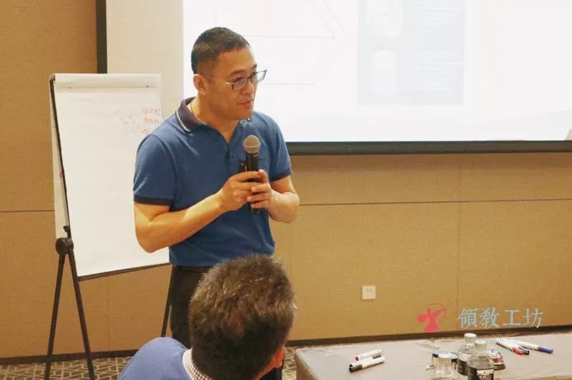

**领教导言**

“组织黑洞”的存在是企业发展到一定阶段的必然规律。认识规律，并且采取有效的变革管理推进“褪毛工程”，也是每个企业绕不过去的坎。如何启动变革、推动变革，更是每个企业家需要关注的第一要事。

或许从华为变革成功的历史有迹可循，特别是华为98年到03年的“二次创业阶段”，从野蛮生长到秩序建立阶段，尤其值得民营企业家学习。

**华为的变革成长轨迹**

我们结合爱迪思企业生命周期阶段来看，华为的组织成长历程其实走的是一条最优路径。华为变革大概有四个阶段：

**第一个阶段从1987年成立到1995年，基本上是一个野蛮成长阶段，就是生存期。**

**1995到1998这三年期间是一个自主优化阶段**，这个阶段华为搞了很多变革，包括ISO9000质量体系、成立QCC小组搞品管圈全员改进、狼狈组织计划、市场部集体大辞职等，**最主要的是我们请了人大教授们做了《华为基本法》，这实际上比较系统地定义了华为的“事业理论”。**《华为基本法》里明确提出，华为要做“电子信息领域的世界级企业”的愿景目标。

**从1998年到2008年，这十年华为基本上是引进复制西方管理体系的阶段**，请了IBM，Hey Group、请了埃森哲，请了PwC，请了FhG.......请了非常多的西方咨询公司帮助，对标学习西方公司包括IBM、朗讯、思科、惠普、爱立信等，其实这些公司的管理系统基本都是一致的，是西方一大批优秀企业的实践再加上哈佛、MIT等这些名校的管理学教授一起研究、总结和提炼出来的，是一种“从企业中来，到企业中去”的理论框架和务实方法工具，代表了整个企业组织管理的世界最高水平。

**2009年以后，华为已经逐步走到行业的前沿**，企业发展中的许多新问题在企业管理学界也是属于前沿问题，就开始了自己的创新发展。所以2009年以后华为提出了很多管理上的概念，如“呼唤炮火”“获取分享制”“班长的战争”“让最明白的人最有发言权”“一线呼唤炮火，后方全力支持”“少将连长”“轮值CEO制度”等等。**华为也是从那以后开始获得大家更多的关注，所以大家学华为往往都是学这个阶段，因为这个阶段对大家来说是冰山之上的，可见。**

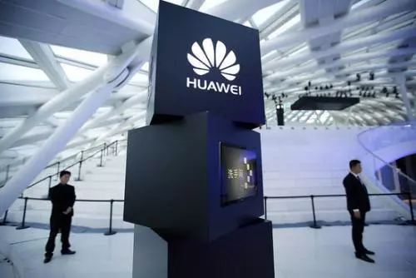

但是，**华为之所以能走到今天实际上是因为有前面两个阶段，可是大家没看到。**所以很多企业家跟我说我想学一下华为的“轮值CEO制度”，我说这个你不适合搞，他还不高兴，说我不告诉他。

**组织黑洞：山头主义、腐败和怠惰**

**其实不管是哪个阶段，企业发展到一定阶段一定要变，变革是一个企业永久的主题。**为什么这么说？这个逻辑在田涛先生的那本书《下一个倒下的是不是华为》里面有非常多的阐述，我大概列举他的一些观点：

第一，企业发展到一定阶段需要基础性变革，需要制度建设，“褪毛工程”，向原始积累告别，从一个粗放的、原始的、业余的组织运营，进入一个专业化的、职业化的管理阶段，这是二次创业。

第二，企业组织是一个人为的组织，是由人构成的。人有人性，人性有积极的一面也有消极不好的一面，人性会给我们组织带来一个我们称之为“组织黑洞”的东西。“黑洞”是天文学的概念，就是任何能量进去以后它都会被吸收掉了，都是肉包子打狗有去无回，你再大的投入投进去都没有产出。

组织也有黑洞，**组织的黑洞就是组织的一种病，这种病是源于人性的，最主要的表现是难以持久地保持激情和活力。**早期企业家最大的特征就是有激情、有活力、想干事；但到了后面的阶段要更多依赖团队了，就希望这个团队依然保持激情，依然保持活力。但是很难，就是因为组织黑洞。

组织黑洞的表现有几个：

**一个是“个人英雄主义”文化，**创业早期有很多个人英雄，有很多大牛，技术大牛、市场大牛……后来他们去选拔干部，慢慢就有山头，“山头主义”就是认为那个山头是他的，不让别人插手。

**第二个就是腐败**，腐败不一定是贪污，腐败有很多种表现，譬如你不干活，你占着位置不决策、不作为，这些都是腐败。

**还有疲劳和惰怠。员工疲劳**，原来是个新员工，干了几年就变成老油条了；原来很守纪律，到了一定阶段就“一不做二不休”，就是“一不做事，二不休息”，他不休息，你还不能扣他工资，这个就是员工疲劳。还有一个是**领袖疲劳**，领袖疲劳有两种，一种是真的觉得累了；还有一种就觉得自己无所不能，这都是疲劳。

第三个就是**组织疲劳**，整个组织的文化、整个组织的运营靠一种惯性。

我们企业的成长有两种成长：

**一个是惯性成长**，就像我们推一个东西上坡一样，推一个东西上坡，只要加把力，很快可以冲上去。可一旦我们停下来，它很快就会滚下来，而且滚到最坡底，这个是惯性成长。

**还有一种成长叫上台阶**，我们把这个球从一个台阶搬到另外一个更高的台阶上，只要搬上那个台阶，它就不容易滚下来了。所以组织成长到底是依赖于惯性成长，还是要不断地上台阶，这个是我们要关注和回答的。我们每一次的创业，一次创业、二次创业、三次创业，其实就是希望企业上一个新的台阶，上了一个新的台阶它就不太容易再退回到前一个台阶。所以上台阶增长比惯性增长应该更具有可持续性。

组织的“病症”源于人性，西方管理学者认为人天生是自私的、懒惰的、贪婪的，是趋利避害的，所以当这些人在一起构成组织的时候，就对组织的发展产生潜在的挑战。

一个人保持阶段性的活力、激情可能是容易做到的，一个组织保持两年、三年、五年的活力也是相对容易的。但是，**持久地保持激情与活力，大概是所有组织领袖们所随时面临的难题。**

**褪毛工程**

一大批告别原始积累阶段的中国民营企业，需要进行制度建设。原始积累期所沉淀下来的匪性文化、功臣文化、山头文化会成为企业进一步发展的历史包袱和震荡之源。以制度来约束匪性和混乱，以期由乱到治，这是每个要发展壮大的企业都绕不过的坎——“褪毛工程”。

这时候我们处理问题一定要注意“对事不对人”，如果我们针对某个人，就会有很大的问题。华为在这个过程中形成了非常多的实用的办法，比如我们有一个说法叫“团级马夫”，什么叫团级马夫？他是有历史贡献的，但是他在新的时代跟不上发展，管理能力、管理水平不行，我们在待遇上给他团级的待遇，但是还是养马的工作，这叫团级马夫。我们不能因为这个人走过了长征路，劳苦功高，就给他封个团长，让他指挥一个团，他指挥不了，这一个团的人就要送命。但我们也不能不承认他的历史贡献，所以我们有个团级马夫。有了这样的安排的变革其实相对就容易一点了。

**从企业家管理向职业化管理过渡，其目标就是可持续发展。**各项工作与国际接轨，首先是干部与国际接轨，然后是员工的职业化，产品有竞争力，给客户提供的产品和服务是可重复、可再现、可预期、可持续改进、可信赖的。

**华为所有的变革都是从人开始，所有从人开始的变革都是先从干部开始**——从干部开始去调整干部政策、干部路线、干部选拔的标准等等，把这些事情做好了再一个一个人来练，所以在华为干部是很难“滥竽充数”的。它的干部机制是“赛马机制，人才倍出”，不是辈分的“辈”，而是倍数的“倍”，其目标是减少对“牛人”的依赖。

一个“英雄”创造历史的小公司，要逐渐演变为一个职业化管理的具有一定规模的公司，淡化英雄色彩，特别是**淡化领导人、创业者的色彩，倡导组织创新重于个人英雄，是实现职业化的必然之路。**只有职业化、流程化才能提高一个大公司的运作效率，降低管理内耗。

但职业化管理就会使英雄难以在高层生存。个人行为英雄化不仅破坏公司的流程，严重的还会导致公司最终分裂，公司成长的过程就是消灭英雄。但是真的不要英雄吗？**我们基层还是要有英雄的，我们高层需要领导，不需要英雄。就是那句话：从“企业家的企业”变成“企业的企业家”。**

所谓的**创业激情，是要建立在组织之上，**而不是在某一个张三李四王二麻子身上。所以**“褪毛工程”其实是要提升公司的管理水平，构建组织的无形资产和解决生产力提升等问题，这是中国企业走向世界级企业的基础。**

对过往导致成功的基因的过渡依赖，把过去的经验用在现在的挑战上，这个是一个很大的风险。领袖疲劳症，也就是管理者的疲劳症，缺乏企业家精神：**组织的领袖能否保持持续的激情与活力，持续的奋斗精神，像永动机一般的思考和行动，是一个组织的关键；同时他还必须点燃起整个组织的全体参与者、追随者们持续的梦想和激情。**

所以企业家不是人干的事，做企业家是最“反人性”的工作，我们要成为一个杰出的企业家就一定要反自己的这个人性。**我们用人的时候需要了解他人的人性，才能把他们用好，但回到我们自己，我们要反我们自己的人性，这就需要你有“愿力”，就是华为说的“高层要有使命感”。**

腐败问题也是人类组织与生俱来的问题。一个以财富的增长为核心目标的功利性组织中，腐败更是普遍可能存在的现象。大家到这个企业来，首先是来升官发财的，他不升官不发财到你这个企业来干啥呢？但是升官发财我们也要让他取之有道，**取之无道就是腐败。**我们如果没有相应的制度，他拿钱挺容易也没什么风险，为什么不拿？

组织中的山头、体系、派别几乎是普遍存在的。组织变革的大多数指向是围绕着铲山头而进行的。几乎所有的中国民营企业，原始积累阶段都是个人英雄主义文化所主导的，山头不可避免。很多企业，当大家一起共患难时，上下一心，有高度的凝聚力，但是当它稍稍有一点儿基础，有一些财富的时候，英雄们的那种英雄情结所衍生的欲望、野心和利益集团之间的那种贪婪的诉求，就常常把这个组织撕裂了，把这个组织的团队精神、凝聚力扭曲了。

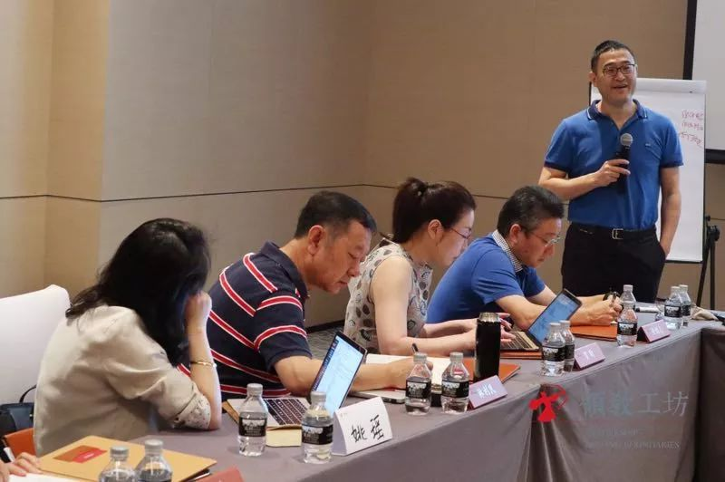

领教洪天峰与小组兄台分享流程化组织与变革管理

**战胜“组织黑洞”的法宝：企业文化与管理变革**

华为战胜组织黑洞的法宝一个是靠企业文化，一个是靠管理变革。

**企业文化中关键的一个是艰苦奋斗，一个是自我批评。**这两个法宝其实是人类文明发展的普世观，大家不要看得太高大上。艰苦奋斗，或者我们说以奋斗者为荣，其实就是多劳多得，所谓多劳就是创造价值多，谁创造价值多我就对他好，这就是多劳多得。任总以前常说：“你要吃饭得做工。没人为你做马牛”，大概就是这个意思。

自我批判是人类文明进步的基石，是企业管理变革的护法神器。管理变革其实是变权力、变利益，也是对人们习惯的舒适区的破坏，使企业不断地提升对市场变化的准备度。

华为的企业文化是有指向的，有明确目的的。不是说这个口号好、高大上，而是想得很清楚，想得很透。企业文化建设从某种形态上是务虚的、形式的，但它追求的结果都应该是务实的。

公司两大挑战：

一是思想和主义上的“春秋战国”；

二是高速发展期所伴生的内部腐化。

华为解决第一个问题的基本思路是中国式的：提纲挈领，以纲领统御人心，纲举目张；解决第二个问题，制度为本，制度决定命运；以规则的确定应对结果的不确定和未来的不确定，对事不对人；抑侥幸，明褒贬，不搞机会主义；战略与执行，把能力建立在组织上，不断人工进化。这是华为解决公司成长过程中的基本原则和路径。

另外，就是公司发展到一定程度一定要从机会导向转变成战略驱动，把能力建立在组织之上，要以战略为中心去构建组织能力。

**我们在整个变革过程中坚持理想主义为旗帜、实用主义为纲领、拿来主义为原则，要注重我们变革的逻辑。**为什么要变革？变革的目的是什么？我们还要讲清楚的“是什么”，就是我们当下要解决的问题是什么，策略是什么，变革的目标是什么？很多人就习惯于“为什么”，然后“怎么样”，中间没有“是什么”。

有句很形象，说管理就像“和面”，水多了加面，面多了加水，这就是管理。关键问题是你知道现在是水多还是面多，是要加水，还是加面。怎么才能知道？这就要不断地搞清楚“是什么”，千万不要从为什么跳到怎么样去。

很多东西其实不是静态的、绝对的，一定要跟现在的情形、当下的问题、当下的要务结合起来，同样一个东西放在这个时候是这样的讲法，放到另一个时候是那样的讲法，所以现在的讲法“是什么”要搞清楚。

我们谈一些东西，首先把这个东西定义清楚，这样才能凝聚共识，形成合力，才能在共同的基础上去做东西。如果你不能把“是什么”搞清楚，大家做起来就五花八门，就达不到你要解决问题的目的。所以，专业化管理最重要的一点是“定义概念”，这也是企业走向专业化管理的起步点。

长江商学院所谓“明道、取势、优术”，我的理解是：明道就是搞清楚为什么，取势就是知道当下是什么，优术就是有什么好的方法去做。**我们要以终为始，实现整个组织运作的可重复、可再现、可预期、可持续改进、可信赖。**要追求卓越，要不断地改进一个东西，需要这个东西可重复，一个不可重复的东西你是没法改进的。只有不断地可重复我们才能测量它，然后觉得哪个地方不好我们要改进。

所以基础是可重复，可重复的基础就是我们要职业化、规范化地定义和管理，就是要从一个东西对张三这个人的具体依赖变成对任何人都不具体依赖，张三也行、李四也行，王二麻子也行，这样才行。

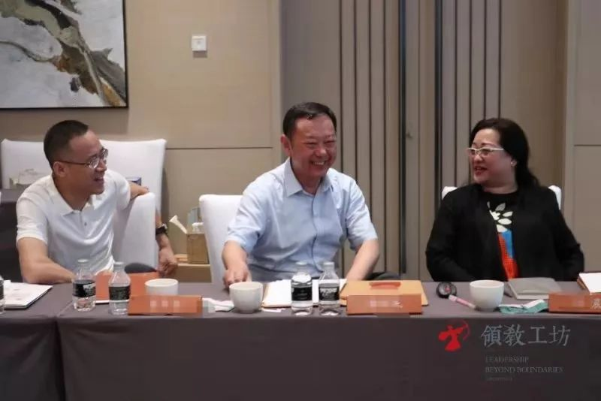

私董会兄台互为“陪跑团”，让组织领袖保持持久的激情与活力

**我们要有一套“事业理论”**

以“企业组织”为管理对象有很多内容，大家要回去慢慢琢磨。我们讲第二个问题：我们要有一套“事业理论”。事业理论到底是什么？德鲁克有三个经典的问题，我觉得这是我们事业理论的基础。

**第一个他说“我们企业是什么？”**高层管理者首要责任是要提供这个问题的答案，包括要讲我们企业的价值观、企业的宗旨、使命、信念以及企业的政策等，很多企业压根没有，或者没有很好地“被定义”，当出现困境以后他可能想到应该要有这些东西，如果我们主动要有这个东西，那不更好吗？

**第二，“我们企业将是什么”，**因为环境会变化，客户会变化，竞争会变化，在这个变化下我们也要变化，我们要变成什么？我们从现在走到未来，不是一蹴而就，就是一个要不断适应预期变化的过程。我们要改变一些东西，要抛弃一些东西，要修改扩充扩展我们经营的业态，所以我们要问我们企业应该是什么。

有人说使命对我们这个企业的经营有没有制约作用？我说当然有，**因为使命定义了我们的活动范围，定义了我们该做什么，不该做什么。**它的好处是在于不让我们乱跑，不让我们把资源乱花，而是花到我们该做的事情上。

但是到了一定程度使命又会约束我们看外面的机会，所以**企业发展到一定的阶段我们就要重新定义使命，其实就是重新回答德鲁克的三个问题。**当然我们不能天天回答，但一段时间要重新回答一下。

我们在回答这个问题时要有正确的信念，三观要正，要以终为始，要因势而变。学数学的都知道，“两点一线”是欧氏几何的一个基本原则，如果从一点出发，可以画很多条线的，无数可能。无数可能对我们来说就不知道路该怎么走好，就会很焦虑。

两点一线就是除了当下之外，另外一定还要有一点，我们有了这个点我们就可以去找出我们要走的路。虽然它不是一条直线，但它不会让我们迷失大方向，这个就是我们通常说的企业愿景和战略目标。

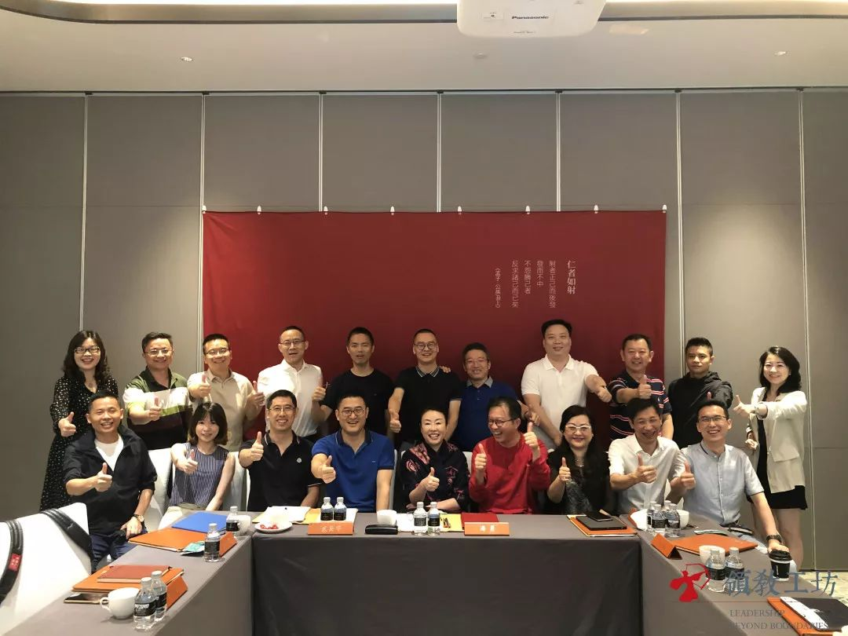

组织的领袖能否保持持续的激情与活力，是一个组织成功的关键

我们来看看华为的事业理论涵盖一些什么东西。

华为的事业理论有三个基本的东西——**愿景、使命、价值观。**

愿景其实是描述我们的目标方向，华为2018年又重新定义了愿景和使命，华为的愿景和使命在这三十年里面改过三次。华为的愿景是“丰富人们的沟通和生活”，是一种以“利他”为目标方向、侧重“外部关注”的表述，和很多公司常见的”成为世界第一”不同，更容易引起内外部的共鸣。

华为的使命是什么？是回答华为要做什么，“聚焦客户关注的挑战和压力，提供有竞争力的通信解决方案和服务，持续为客户创造价值”。企业核心价值观决定了我们是谁，华为有六条：“成就客户、自我批判、开放进取、团队合作、至诚守信”。光有这样的东西还不够，华为还有一个战略行动原则和纲领，就是怎么去达到，桥和船是什么？

华为战略、行动原则和纲领：

1、为客户服务是公司存在的唯一理由；客户需求是公司发展的原动力

2、质量好、服务好、运作成本低，优先满足客户需求，提升客户竞争力和赢利能力

3、持续管理变革，实现高效的流程化运作，确保端到端的优质交付

4、和谐互信，与周边共同创造良好的生存空间，共享价值链的利益

产品服务既要做到质量好，还要做到成本低，鱼和熊掌兼得；优先满足客户需求，就是比竞争对手做得快，比竞争对手要优。而和谐互信，这既是一种整合的力量，也是一种行政的管理和功利的体现。所以华为的行动纲领，把我们之前说的推动公司发展的四个力量（企业家精神E、目标管理P、行政管理A、整合I）都涵盖进去了。

**愿景为什么重要？只有看到别人看不到的事物才能做到别人做不到的事。**有信心不一定能赢，但没有信心你就会输，有目标不一定会赢，但没有目标一定会输。这个就是一种愿力，人要有愿力。

使命为什么重要？德鲁克说，一个企业不是由他的名字章程和条例来定义的，企业只有具备明确的使命和愿景才有可能制定明确而现实的战略目标。就像我们刚才说，组织是个人为的组织，需要有任务，**使命就是组织的任务。**往更高里说，企业使命在企业战略管理中是处于起点的地位，**如果一个企业没有明确定义的使命，就不会有清晰明确的战略，只能是机会主义的。**

我们讲**价值观，是企业价值观的真实性、执行时的纪律性和一致性，而不是企业价值观的具体内容把有远大理想的企业同其他企业区分开。**我们看“成就客户”、“艰苦奋斗”，其实都是很平凡的语言。所以光列出来是不够的，不是你“写出来”的企业价值观和华为的一样，你的企业就成了华为了，一定要通过企业的战略原则、行动纲领，还有未来要讲的很多政策（如人力资源政策、干部政策等）、流程、制度结合，去把它一步步落地。

所以，**德鲁克说任何组织要想取得成功必须要有一套自己的事业理论，一个没有事业理论的企业是一个没有灵魂的企业，而没有灵魂的企业是难以最终胜出的企业。**企业需要有事业理论，这个是我们企业家的事。

作者：洪天峰，领教工坊领教，方广资本CEO，华为前副董事长、首席运营官、公司EMT成员